**bel.kp.ru**

15 мая 2022 9:13

Один человек пострадал при обстреле поселка Середа в Белгородской области

Подробности случившегося губернатор пообещал дать позже

Анна ГРЕБЕНКИНА

ПОДЕЛИТЬСЯ

В Белгородской области обстреляли еще один населенный пункт с территории Украины. Как сообщил глава региона Вячеслав Гладков утром 15 мая, атаке подвергся поселок Середа Шебекинского городского округа. Пострадал один мирный житель: у него осколочное ранение. Сейчас медики оказывают ему необходимую помощь.

- Более подробную информацию дам позже, - добавил Вячеслав Гладков.

Обстрел Белгородской области со стороны Украины продолжается с 24-го февраля – первого дня начала спецоперации. 11 мая снаряды прилетели в село Солохи, погиб один мирный житель и были ранены семеро. Скончавшийся юноша стал первой мирной жертвой на территории России за все время проведения военной спецоперации. 18 лет ему исполнилось недавно, и он готовился к службе в армии.

<https://www.bel.kp.ru/online/news/4746525/>

**bel.aif.ru**

15.05.2022 13:56

Примерное время чтения: меньше минуты

 58

# Состояние раненого при обстреле белгородского поселка Середа стабильное

[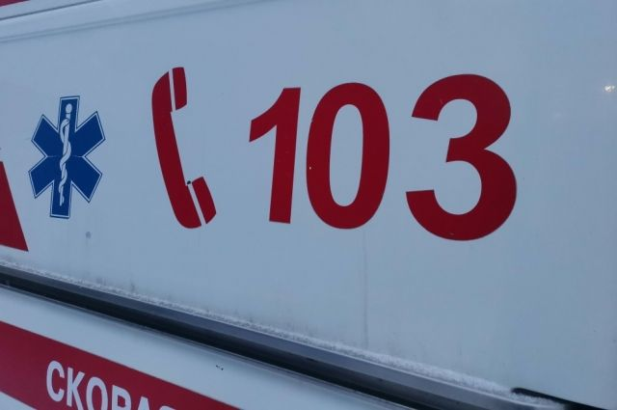](https://aif-s3.aif.ru/images/027/809/e8bd603cc5129910f25da8c8e801db5a.jpg)

Снежана Миткова / [АиФ](https://aif.ru/)

Белгород , 15 мая - АиФ Белгород.

Пострадавший при обстреле белгородского поселка Середа находится в стабильном состоянии, сообщил в своем **Telegram-канале** губернатор **Вячеслав Гладков**.

«Вместе с главой Шебекинского горокруга **Владимиром Ждановым** проведал раненого. Жизненно важные органы не задеты, кость не задета. Чувствует себя хорошо. На месте переговорил с супругой пострадавшего, постарался успокоить. Состояние здоровья стабильное. Все необходимые медицинские препараты есть в наличии. Ситуация находится под контролем главного врача Центральной районной больницы», – написал глава региона.

Об обстреле белгородского населенного пункта стало известно утром, 15 мая. Председатель СК РФ поручил провести расследование инцидента.

<https://bel.aif.ru/incidents/chp/sostoyanie_ranenogo_pri_obstrele_belgorodskogo_poselka_sereda_stabilnoe>

15.05.2022 08:35

Примерное время чтения: меньше минуты

 158

# Под Белгородом обстреляли поселок Середа

[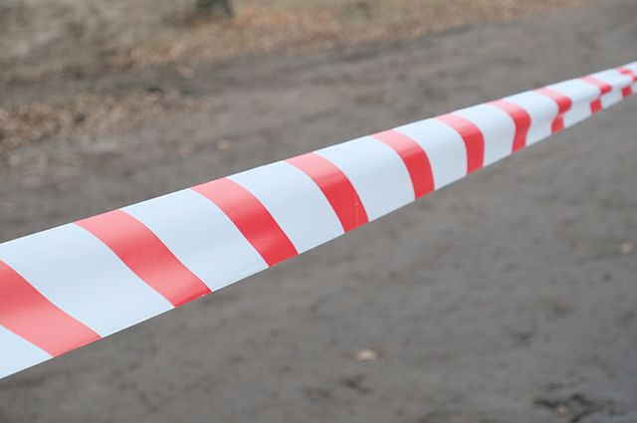](https://aif-s3.aif.ru/images/027/806/77f262e7adabacba672a66b2a073fefe.JPG)

Дарья Бойченко / [АиФ](https://aif.ru/)

Белгород , 15 мая - АиФ Белгород.

Посёлок Середа Шебекинского городского округа был обстрелян с территории Украины. Об этом утром 15 мая в своем [Telegram-канале](https://t.me/vvgladkov/431) написал губернатор Белгородской области **Вячеслав Гладков**.

Один мирный житель пострадал. Он получил осколочное ранение. По словам главы региона, пострадавшему будет оказана вся необходимая медицинская помощь. Более подробную информацию Вячеслав Гладков обещал дать позже.

<https://bel.aif.ru/incidents/pod_belgorodom_obstrelyali_poselok_sereda>

**belnovosti.ru**

15:39, 15 мая 2022

[Дарья Ситкова](https://www.belnovosti.ru/authors/105496/)

# 14 мая под Белгородом сгорела дача

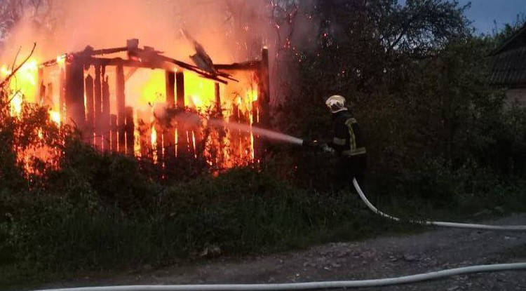Фото: Пресс-служба ГУ МЧС Белгородской области

**Пожар произошёл в посёлке Северный**

По информации пресс-службы регионального МЧС дом выгорел полностью. Причины возгорания уточняются. Наша редакция тем временем рекомендует вспомнить основные правила пожарной безопасности.

Лучшего всего сделать это, пересмотрев наш эфир с начальником управления по делам гражданской обороны и чрезвычайным ситуациям города Белгорода Виктором Барановым на площадке [«ВКонтакте»](https://vk.com/wall-113818503_28305).

<https://www.belnovosti.ru/obshestvo/bezopasnost/110691.html#>

13:48, 15 мая 2022

[Дарья Ситкова](https://www.belnovosti.ru/authors/105496/)

# Вячеслав Гладков рассказал о состоянии пострадавшего в обстреле поселка Середа

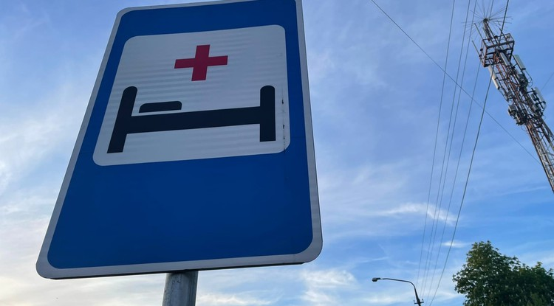Фото: Дарья Ситкова "Белновости"

**Состояние мужчины стабильное, важные органы не задеты**

Губернатор с главой Шебекинского горокруга Владимиром Ждановым проведал раненого мужчину и поговорил с его супругой.

*«Жизненно важные органы не задеты, кость не задета. Чувствует себя хорошо. На месте переговорил с супругой пострадавшего, постарался успокоить. Состояние здоровья стабильное. Все необходимые медицинские препараты есть в наличии. Ситуация находится под контролем главного врача Центральной районной больницы», — сообщил Вячеслав Гладков.*

Напомним, что 15 мая село Середа подверглось обстрелу со стороны Украины. Пострадал один человек — мужчина получил осколочное ранение.

<https://www.belnovosti.ru/novosti/110685.html#>

10:31, 15 мая 2022

[Дарья Ситкова](https://www.belnovosti.ru/authors/105496/)

# Посёлок Середа Белгородской области был обстрелян со стороны Украины

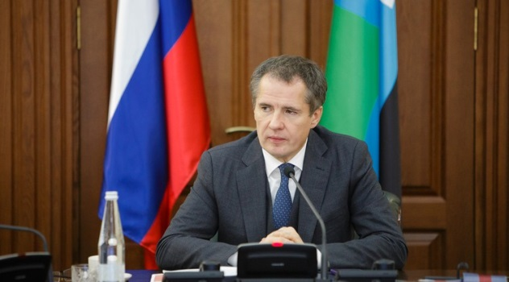Фото: Пресс-служба правительства Белгородской области

**Осколочное ранение получил мирный житель , ему оказывают необходимую помощь**

Утром 15 мая , обстрелу подвергся посёлок Середа Шебекинского городского округа. Об этом сообщил губернатор Вячеслав Гладков.

*«Один мирный житель пострадал, получил осколочное ранение. Ему будет оказана вся необходимая медицинская помощь.Более подробную информацию дам позже», — написал глава региона в телеграм-канале.*

Председатель Следственного комитета РФ александр Бастрыкин поручил расследовать факт обстрела поселка Середа. Все причастные будут установлены и привлечены к ответственности, заявили в СК РФ.

Напомним, что населённые пункты Белгородской области, такие как, Журавлёвка, Головчино, Нехотеевка и село Солохи, ранее также подвергались обстрелу украинскими военными.

<https://www.belnovosti.ru/novosti/110683.html#>

**belpressa.ru**

15 мая 2022,  08:33

 1107

# Село Середа в Белгородской области обстреляли со стороны Украины

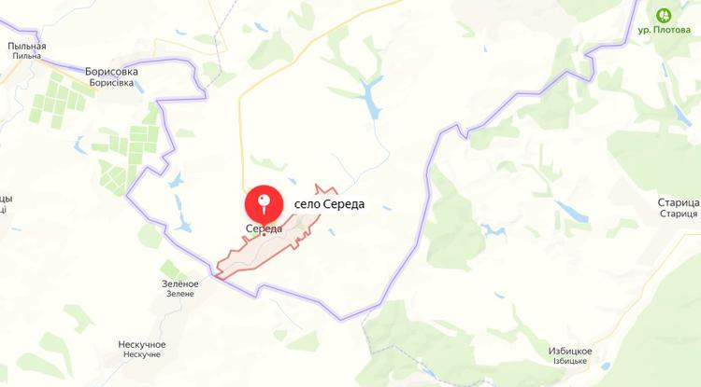

**Один человек получил осколочное ранение.**

Утром 15 мая губернатор **Вячеслав Гладков** [сообщил](https://t.me/vvgladkov/431) в своём телеграм-канале, что село Середа Шебекинского горокруга подверглось обстрелу с территории Украины.

«Один мирный житель пострадал, получил осколочное ранение. Ему будет оказана вся необходимая медицинская помощь», – рассказал глава региона.

<https://www.belpressa.ru/type/news/43532.html>

15 мая 2022,  14:07

 219

# Белгородский губернатор рассказал о состоянии раненого при обстреле села Середа

Фото: Вадим Заблоцкий

**Состояние здоровья мужчины стабильное, жизненно важные органы не задеты.**

Утром 15 мая село Середа Шебекинского городского округа [обстреляли](https://www.belpressa.ru/accidents/43532.html) с территории Украины. Одного раненого мирного жителя доставили в Центральную районную больницу.

Губернатор **Вячеслав Гладков** навестил раненого.

«Состояние здоровья стабильное. Жизненно важные органы не задеты, кость не задета. Чувствует себя хорошо. На месте переговорил с супругой пострадавшего, постарался успокоить», – [рассказал](https://t.me/vvgladkov/433) глава региона в своём телеграм-канале.

Напомним, 11 мая [обстреляли](https://www.belpressa.ru/type/articles/43488.html) село Солохи Белгородского района. Всего ранено [семь человек](https://www.belpressa.ru/type/news/43526.html). Четверо находятся в больнице. Троим назначили амбулаторное лечение. Ещё один [скончался](https://www.belpressa.ru/accidents/43452.html) от множественных осколочных ранений.

<https://www.belpressa.ru/type/news/43535.html>

**belgorodtv.ru**

# Вячеслав Гладков рассказал о состоянии раненого при обстреле села Середа

[15.05.2022](http://belgorodtv.ru/?m=202205)

Губернатор Вячеслав Гладков вместе с главой Шебекинского городского округа Владимиром Ждановым проведали раненого при обстреле жителя Середы. Об этом руководитель области сообщил в своем телеграм-канале.

«Жизненно важные органы не задеты, кость не задета. Чувствует себя хорошо. На месте переговорил с супругой пострадавшего, постарался успокоить. Состояние здоровья стабильное. Все необходимые медицинские препараты есть в наличии. Ситуация находится под контролем главного врача Центральной районной больницы», — отметил глава региона.

[**http://belgorodtv.ru/?p=238640**](http://belgorodtv.ru/?p=238640)

# Александр Бастрыкин поручил расследовать факт обстрела села Середа в Белгородской области

[15.05.2022](http://belgorodtv.ru/?m=202205)

Глава Следственного комитета России Александр Бастрыкин поручил зафиксировать и расследовать факт обстрела шебекинского села, сообщили в СК РФ.

«По имеющимся данным, со стороны Украины была обстреляна территория поселка Середа Шебекинского городского округа, один мирный житель пострадал, получив осколочное ранение. Следователи выясняют все обстоятельства совершенного преступления, примут меры к установлению всех причастных лиц для их привлечения к уголовной ответственности», — говорится в сообщении.

Фото: СК РФ.

[**http://belgorodtv.ru/?p=238620**](http://belgorodtv.ru/?p=238620)

# Со стороны Украины обстреляли поселок Середа Шебекинского округа

[15.05.2022](http://belgorodtv.ru/?m=202205)

«Поселок Середа Шебекинского городского округа был обстрелян с территории Украины. Один мирный житель пострадал, получил осколочное ранение. Ему будет оказана вся необходимая медицинская помощь», — сообщил губернатор Вячеслав Гладков в своем телеграм-канале.

[**http://belgorodtv.ru/?p=238610**](http://belgorodtv.ru/?p=238610)

**mchsrf.ru**

15 мая 2022 годаСтрого соблюдайте правила безопасности на водных объектах в весенний период

В весеннее время года люди значительно чаще начинают выезжать к водоемам. Ласковое солнышко, свежий воздух так и манят выехать на природу. В этот период важно помнить о личной безопасности, безопасности близких и окружающих, находясь у воды, необходимо соблюдать крайнюю осторожность и правила безопасного поведения на водных объектах.

Напоминаем эти простые правила: будьте осторожны возле водоемов, воздержитесь от употребления алкогольных напитков, чтобы избежать случайного опрокидывания в водоем. Человек в алкогольном опьянении теряет чувство опасности, переоценивает свои силы и возможности, часто совершает необдуманные и опрометчивые поступки.

Следите за детьми! Не разрешайте детям баловаться возле водоема. Не оставляйте их без присмотра. Не разрешайте детям самопроизвольно уходить к водоемам. Помните: безопасность детей – обязанность родителей!

При попадании человека в водоем:

необходимо, как можно быстрее вытащить человека или самому выбраться из воды;

снять мокрую одежду, укрыть тёплыми одеялами;

надеть тёплую одежду (в том числе головной убор и тёплые носки);

если не во что переодеть пострадавшего, можно использовать горячие грелки (пластиковые бутылки, наполненные тёплой водой);

обязательно нужно напоить пострадавшего горячим чаем или другим теплым напитком;

если у человека не прощупывается пульс, отсутствует дыхание и сердечная деятельность, немедленно приступить к реанимационным мероприятиям: искусственное дыхание и непрямой массаж сердца.

Во время оказания помощи запрещается растирать человека, давать ему алкоголь.

Если Вы стали очевидцем несчастного случая на водном объекте или сами попали в аналогичную ситуацию и существует возможность сообщить о происшествии, срочно обращайтесь за помощью в [МЧС](http://mchsrf.ru/) по номеру Единой службы спасения «112».

[Новость на сайте МЧС Белгородской области](https://mchsrf.ru/news/out/784009)

[Версия для печати](https://mchsrf.ru/news/print/784009-strogo-soblyudayte-pravila-bezopasnosti.html)

[**https://mchsrf.ru/news/784009-strogo-soblyudayte-pravila-bezopasnosti-na-vodnyih-obyektah-v-vesenniy-period.html**](https://mchsrf.ru/news/784009-strogo-soblyudayte-pravila-bezopasnosti-na-vodnyih-obyektah-v-vesenniy-period.html)

15 мая 2022 годаСоблюдайте правила пожарной безопасности при использовании бытового оборудования

Нарушение правил пожарной безопасности при использовании электрооборудования одна из самых распространенных причин возникновения пожара. Для того чтобы уберечь себя и своих близких от несчастного случая, владельцам квартир и домов важно систематически проверять состояние домашней техники, соблюдать правила ее эксплуатации, а так же своевременно производить ремонт или замену.

Для повышения уровня бдительности граждан сотрудники отдела надзорной деятельности и профилактической работы поселка Ивня провели специальный рейд, посвященный данной тематике. В ходе информирования местных жителей по вопросам пожарной безопасности, сотрудники [МЧС](http://mchsrf.ru/) обозначили ряд требований, обязательных для исполнения, чтобы уберечь свое здоровье и имущество внутри собственного жилища.

Перед подключением оборудования, проверьте его провода на наличие надломов, оплавлений или оголенных контактов. Если во время использования бытового прибора появляется характерный паленый запах, немедленно выключите его из розетки и произведите ремонт. В случае невозможности починки замените технику на новую. Любое игнорирование возникшей проблемы может закончиться крупным пожаром и нанести существенный ущерб вам и вашим близким.

Не разрешайте детям использовать технику в ваше отсутствие, расскажите им возможные последствия нарушения правил пожарной безопасности. Покидая жилище, выключайте оборудование из сети.

Все перечисленные меры предосторожности помогут обезопасить ваш дом от возможного несчастного случая. Специальные памятки, которые сотрудники [МЧС](http://mchsrf.ru/) раздали горожанам, коротко и понятно описывают необходимые требования, которые следует соблюдать для предотвращения угрозы возгорания:

- соблюдайте правила пожарной безопасности и обращения с огнем, будьте внимательны при эксплуатации бытовой техники;

- своевременно осуществляйте профессиональное техническое обслуживание своего имущества, проверяйте его на наличие внешних повреждений, оголенных проводов и горелого запаха;

- не перегружайте общедомовую сеть, выключайте электрическое оборудование перед выходом из дома;

- объясните детям возможные последствия нарушения правил пожарной безопасности при эксплуатации домашней техники, обозначьте запрет ее использования без присутствия рядом взрослых;

Если вы стали свидетелем возникновения пожара, срочно сообщайте о происшествии по номеру телефона «112» или «101». Единый «телефон доверия» Главного управления [МЧС России по Белгородской области](http://mchsrf.ru/region/16.html) – 39-99-99.

[Новость на сайте МЧС Белгородской области](https://mchsrf.ru/news/out/783985)

[Версия для печати](https://mchsrf.ru/news/print/783985-soblyudayte-pravila-pojarnoy-bezopasnosti.html)

[**https://mchsrf.ru/news/783985-soblyudayte-pravila-pojarnoy-bezopasnosti-pri-ispolzovanii-byitovogo-oborudovaniya.html**](https://mchsrf.ru/news/783985-soblyudayte-pravila-pojarnoy-bezopasnosti-pri-ispolzovanii-byitovogo-oborudovaniya.html)

15 мая 2022 годаРeгистрация туристских грyпп - залoг бeзoпасного oтдыха

На главном сайте [МЧС России](http://mchsrf.ru/) все онлайн-формы систематизированы в единую рубрику. Пользователю необходимо выбрать только субъект РФ, на территории которого планируется туристский маршрут, и он автоматически будет перенаправлен на страницу для заполнения заявки на соответствующий сайт территориального органа.

Разработанный сервис значительно упростит подачу заявок туристским организациям, индивидуальным предпринимателям в сфере активного туризма, индивидуальным туристам и группам, самостоятельно путешествующим по стране, в том числе имеющим в своем составе несовершеннолетних детей. Спасательные подразделения, в свою очередь, с помощью имеющейся информации о маршруте при необходимости смогут своевременно организовать поиски. Кроме того, в ходе обработки заявки сотрудники [МЧС России](http://mchsrf.ru/) в обязательном порядке ознакомят туристов с информацией об опасностях на предстоящем маршруте, метеоусловиях, разъяснят правила безопасности, помогут проверить личное снаряжение, средства связи и маршрутные документы.

Согласно действующему законодательству, туристские группы должны проинформировать службы [МЧС России](http://mchsrf.ru/) за 10 дней до начала путешествия. При подаче онлайн-заявки на регистрацию необходимо указать состав и количество участников, руководителей, контактные телефоны, подробную информацию о маршруте и т.д. Ответственный сотрудник ведомства в субъекте РФ обязан обработать заявку в течение одного рабочего дня, после чего передать сведения в спасательное подразделение, в зоне ответственности которого планируется маршрут.

Далее ответственный представитель тургруппы или индивидуальный турист получит информацию о факте регистрации по телефону или посредством смс-оповещения. В сообщении доводится информация об оперативных службах, осуществляющих дальнейшую коммуникацию и необходимые контактные данные для уведомления об окончании мероприятия.

Напоминаем, что 9 марта 2019 года вступил в силу Приказ [МЧС России](http://mchsrf.ru/) № 42, которым утвержден порядок информирования спасательных подразделений о туристских маршрутах. Помимо единого онлайн-сервиса зарегистрировать маршрут можно с помощью почтового отправления, электронной почты или по телефону, обратившись в [МЧС России](http://mchsrf.ru/) по месту планируемого путешествия. Информировать спасателей необходимо о маршрутах передвижения, проходящих по труднодоступной местности, водным, горным, спелеологическим и другим объектам, связанным с повышенным риском для жизни и возможным причинением вреда здоровью туристов, а также их имуществу.

http://www.mchs.gov.ru/dop/info/smi/news/item/34064428/

[Новость на сайте МЧС Белгородской области](https://mchsrf.ru/news/out/784008)

[Версия для печати](https://mchsrf.ru/news/print/784008-registratsiya-turistskih-grypp--.html)

[**https://mchsrf.ru/news/784008-registratsiya-turistskih-grypp---zalog-bezopasnogo-otdyiha.html**](https://mchsrf.ru/news/784008-registratsiya-turistskih-grypp---zalog-bezopasnogo-otdyiha.html)

**moe-belgorod.ru**

# Стало известно о состоянии пострадавшего под обстрелом в Белгородской области

Осколки не задели жизненно важные органы

13:57, сегодня

МОЁ! Online

0

[Происшествия](https://moe-belgorod.ru/news/1)

560

* [](https://moe-belgorod.ru/media_new/1/8/2/2/7/7/7/material_1125265/original_photo-thumb_1920.jpg)

Читайте «МОЁ! Белгород» в

[**Telegram**](https://t.me/BelJedi)

Стало известно о состоянии пострадавшего под обстрелом в Белгородской области

Губернатор Белгородской области Вячеслав Гладков рассказал о состоянии пострадавшего под обстрелом в посёлке Середа Шебекинского горокруга. Официальное сообщение глава региона оставил в соцсети.

Как стало известно, осколки не задели жизненно важные органы. Сейчас мужчина чувствует себя хорошо, а его состояние оценивается как стабильное.

«Вместе с главой Шебекинского горокруга Владимиром Ждановым проведал раненого. Жизненно важные органы не задеты, кость не задета. Чувствует себя хорошо. На месте переговорил с супругой пострадавшего, постарался успокоить. Состояние здоровья стабильное. Все необходимые медицинские препараты в наличии. Ситуация находится под контролем главного врача центральной районной больницы», — говорится в сообщении.

Напомним, инцидент произошёл минувшей ночью. СКР уже расследует происшествие.

*Подписывайтесь на «МОЁ! Белгород» в [Яндекс.Новости](https://yandex.ru/news/?favid=254121147" \t "_blank) и на наш канал в [Яндекс.Дзен](https://zen.yandex.ru/moe-belgorod.ru" \t "_blank). Cледите за главными новостями Белгорода и области в [Telegram-канале](https://t.me/BelJedi" \t "_blank) и*[*в группе во «ВКонтакте»*](https://vk.com/belgorod.news)*.*

[**https://moe-belgorod.ru/news/incidents/1125265**](https://moe-belgorod.ru/news/incidents/1125265)

# Новая рабочая неделя в Белгороде начнется с холода

Горожанам обещают пронизывающий ветер

12:27, сегодня

МОЁ! Online

0

[Погода](https://moe-belgorod.ru/news/41)

573

* [](https://moe-belgorod.ru/media_new/1/8/2/2/7/6/3/material_1125262/original_photo-thumb_1920.jpg)

Читайте «МОЁ! Белгород» в

[**Telegram**](https://t.me/BelJedi)

Новая рабочая неделя в Белгороде начнется с холода

Добрый день, дорогие читатели. Выходные подходят к концу. Пора узнать, какая обстановка ждет нас за окном завтра.

Согласно данным сервиса «Яндекс. Погода» надежды на теплый май синоптики пока не дают. В понедельник максимальная температура воздуха составит +16 градусов, но пронизывающий ветер заставит думать, что на улице не больше +11. Аналогичными будут и два последующих дня. Тепла ждем не раньше четверга.

Дорогие читатели, желаем вам заряда энергии и хорошего настроения, несмотря на погоду за окном. Одевайтесь по погоде и обходите стороной деревья во время сильного ветра.

*Подписывайтесь на «МОЁ! Белгород» в [Яндекс.Новости](https://yandex.ru/news/?favid=254121147" \t "_blank) и на наш канал в [Яндекс.Дзен](https://zen.yandex.ru/moe-belgorod.ru" \t "_blank). Cледите за главными новостями Белгорода и области в [Telegram-канале](https://t.me/BelJedi" \t "_blank) и*[*в группе во «ВКонтакте»*](https://vk.com/belgorod.news)*.*

[**https://moe-belgorod.ru/news/weather/1125262**](https://moe-belgorod.ru/news/weather/1125262)

# Белгородскую область обстреляли ночью

Один человек пострадал

08:38, сегодня

МОЁ! Online

0

[Происшествия](https://moe-belgorod.ru/news/1)

2527

Читайте «МОЁ! Белгород» в

[**Telegram**](https://t.me/BelJedi)

Белгородскую область обстреляли ночью

В Белгородской области обстреляли населённый пункт. Об этом сообщает губернатор Вячеслав Гладков.

Как стало известно, ЧП случилось минувшей ночью. На этот раз под обстрел попал посёлок Середа Шебекинского горокруга. Один мирный житель получил осколочное ранение.

Напомним, в прошлый раз обстрел произошёл 11 мая. Удар пришёлся по селу Солохи Белгородского района. В происшествии погиб юноша. Также пострадали пятеро мужчин и двое подростков. 

*Подписывайтесь на «МОЁ! Белгород» в [Яндекс.Новости](https://yandex.ru/news/?favid=254121147" \t "_blank) и на наш канал в [Яндекс.Дзен](https://zen.yandex.ru/moe-belgorod.ru" \t "_blank). Cледите за главными новостями Белгорода и области в [Telegram-канале](https://t.me/BelJedi" \t "_blank) и*[*в группе во «ВКонтакте»*](https://vk.com/belgorod.news)*.*

[**https://moe-belgorod.ru/news/incidents/1125254**](https://moe-belgorod.ru/news/incidents/1125254)

**go31.ru**

18:00, Сегодня

# В эти выходные в Белгородской области нашли пять боеприпасов

В различных районах и округах региона найдены артиллерийские снаряды, миномётные мины и гранаты времён Великой Отечественной войны.

По данным ГУ МЧС по Белгородской области, в минувшую субботу в поле возле села Драгунское Яковлевского горокруга местный житель нашёл **артиллерийский снаряд калибра 85 мм**, а ещё один подобный снаряд другого калибра - в хуторе Березово Белгородского района.

Сегодня боеприпас для артиллерии был найден в лесополосе возле улицы Ватутина в посёлке Ракитное, **гранату Ф-1** обнаружил хозяин дома на своём огороде по улице Петровская в селе Соловьёвка Белгородского района, а**миномётную мину**- возле дома на улице Руднева в Старом Осколе.

Все опасные находки были вывезены взрывотехниками и ликвидированы на специальном полигоне.

Всего с начала года белгородские спасатели обезвредили **более 150 боеприпасов** времён Второй мировой войны, из них 5 – авиабомбы.

[**https://www.go31.ru/news/3389341/v-eti-vyhodnye-v-belgorodskoj-oblasti-nasli-pat-boepripasov**](https://www.go31.ru/news/3389341/v-eti-vyhodnye-v-belgorodskoj-oblasti-nasli-pat-boepripasov)

14:24, Сегодня

# В результате обстрела приграничного села в Белгородской области пострадал один человек

**Село Середа** Шебекинского городского округа было обстреляно с территории Украины. **Один мирный житель пострадал**, получил осколочное ранение. Об этом сообщил губернатор Белгородской области **Вячеслав Гладков** в своём телеграм-канале.

Глава региона и руководитель окружной администрации **Владимир Жданов** проведали раненого.

*Жизненно важные органы не задеты, кость не задета. Чувствует себя хорошо. На месте переговорил с супругой пострадавшего, постарался успокоить. Состояние здоровья стабильное. Все необходимые медицинские препараты есть в наличии. Ситуация находится под контролем главного врача Центральной районной больницы,*

- рассказал Вячеслав Гладков.

Председатель СК России **Александр Бастрыкин** поручил ведомству расследовать факт обстрела села в Белгородской области, сообщили в следственном комитете РФ.

Сегодня же главы региона и горокруга встретились  с жителями села, которые уже вторую неделю проживают в санатории.

*Село посещать небезопасно, поэтому договорились с жителями, что оставшихся домашних животных перевезем сейчас на ферму, чтобы их было удобно кормить. А когда будет безопасно, вернём обратно,*

- заверил губернатор.

[Напомним](https://www.go31.ru/news/3388263/v-belgorodskoj-oblasti-posle-obstrela-sela-solohi-pogib-18-letnij-ruslan-nefedov), на этой неделе было обстреляно село Солохи Белгородского района, в результате чего погиб 18-летний местный житель.

[**https://www.go31.ru/news/3389264/v-rezultate-obstrela-prigranicnogo-sela-v-belgorodskoj-oblasti-postradal-odin-celovek**](https://www.go31.ru/news/3389264/v-rezultate-obstrela-prigranicnogo-sela-v-belgorodskoj-oblasti-postradal-odin-celovek)

11:41, Сегодня

# За полтора месяца на дорогах Белгородской области погибло 17 человек

Такие данные были озвучены на заседании региональной комиссии по безопасности дорожного движения.

*Со 2 апреля по 10 мая в результате ДТП мы безвозвратно потеряли 17 человек, ещё 113 получили различные травмы. Среди основных причин дорожный аварий – превышение скорости и выезд на встречную полосу, причём рост числа погибших зафиксирован на дорогах, которые не оборудованы приборами фото- и видеофиксации,*

– отметил вице-губернатор **Владимир Базаров**.

фото: пресс-центр губернатора и правительства Белгородской области

Сейчас на дорогах региона работают **266** стационарных и **50** передвижных комплексов. Члены комиссии признали, что этого явно недостаточно. До конца июня будут заключены контракты на установку ещё **149** приборов фото- видеофиксации.

По данным ГУ МЧС по Белгородской области, только за прошедшую субботу произошло, как минимум, **четыре ДТП** в которых пострадали люди. Три из них произошли в Старом Осколе, в двух из которых под колёса машин попали пешеходы. Также на улице Ленина столкнулись две «Лады», а в Белгороде на улице Красноармейской – две иномарки.

Белгородской области

<https://www.go31.ru/news/3389032/za-poltora-mesaca-na-dorogah-belgorodskoj-oblasti-pogiblo-17-celovek>

**belgorod.monavista.ru**

# Посёлок Середа обстреляли со стороны Украины

«Ему будет оказана вся необходимая медицинская помощь. Более подробную информацию дам позже», – написал губернатор Вячеслав Гладков . Сергей Антонов

Источник: <https://belgorod.bezformata.com/listnews/sereda-obstrelyali-so-storoni-ukraini/105537761/>

[**https://belgorod.monavista.ru/news/4929652/**](https://belgorod.monavista.ru/news/4929652/)

# Житель Шебекинского городского округа пострадал при обстреле со стороны Украины

Посёлок Середа Шебекинского городского округа был сегодня обстрелян с территории Украины. Пострадал один мирный житель, он получил осколочное ранение. Об этом сообщил глава региона Вячеслав Гладков в своём телеграм-канале. Мужчине будет оказана вся необходимая медицинская помощь. «Вместе с главой

Источник: <https://belgorod.bezformata.com/listnews/shebekinskogo-gorodskogo-okruga-postradal/105541510/>

[**https://belgorod.monavista.ru/news/4929821/**](https://belgorod.monavista.ru/news/4929821/)

**znamya31.ru**

# Житель Шебекинского городского округа пострадал при обстреле со стороны Украины

Сегодня, 12:35ПроисшествияФото: pexels.com

## Жизненно важные органы не задеты.

Посёлок Середа Шебекинского городского округа был сегодня обстрелян с территории Украины. Пострадал один мирный житель, он получил осколочное ранение. Об этом [сообщил](https://t.me/vvgladkov/433)глава региона **Вячеслав Гладков** в своём телеграм-канале. Мужчине будет оказана вся необходимая медицинская помощь.

**«Вместе с главой Шебекинского городского округа Владимиром Ждановым проведал раненого. Жизненно важные органы не задеты, кость не задета. Чувствует себя хорошо. На месте переговорил с супругой пострадавшего, постарался успокоить. Состояние здоровья стабильное», - рассказал губернатор.**

Все необходимые медицинские препараты есть в наличии. Ситуация находится под контролем главного врача Центральной районной больницы.

[**https://znamya31.ru/news/kultura/2022-05-15/sluchai-hischeniya-denezhnyh-sredstv-u-belgorodtsev-distantsionnym-sposobom-uchastilis-275731**](https://znamya31.ru/news/kultura/2022-05-15/sluchai-hischeniya-denezhnyh-sredstv-u-belgorodtsev-distantsionnym-sposobom-uchastilis-275731)